Douglasgran
[SV] Douglasgran, douglastall.
[EN] Douglas-fir, Douglas spruce, Oregon pine, Columbian pine.

Nautisk Ordbok - 1914
Oregonfur (Oregon pine wood) [Oregon-Fichtenholz] användes mycket till däcksplankor.

Nordisk Familjebok - Fjärde upplagan - 1951
Douglasgran, Pseudotsüga mucronäta el. Douglasii, ett med granen närbesläktat barrträd, utmärkt bl. a. genom att täckfjällen äro längre än fröfjällen. Den är ett ända till 100 m högt träd med intill 3 m tjock stam och pyramidformig el. konisk, till sist mera utbredd krona samt växer i v. Nordamerika, från British Columbia till New Mexico. I Klippiga bergen bildar den här och där stora skogar. Virket är rödbrunt, fast och elastiskt och har stor användning, särsk. till master.
D. användes som skogsträd även i Sverige. Den är fullt vinterhärdig i s. Sverige, och den blåbarriga bergsformen av trädslaget tål även Mellansveriges klimat.
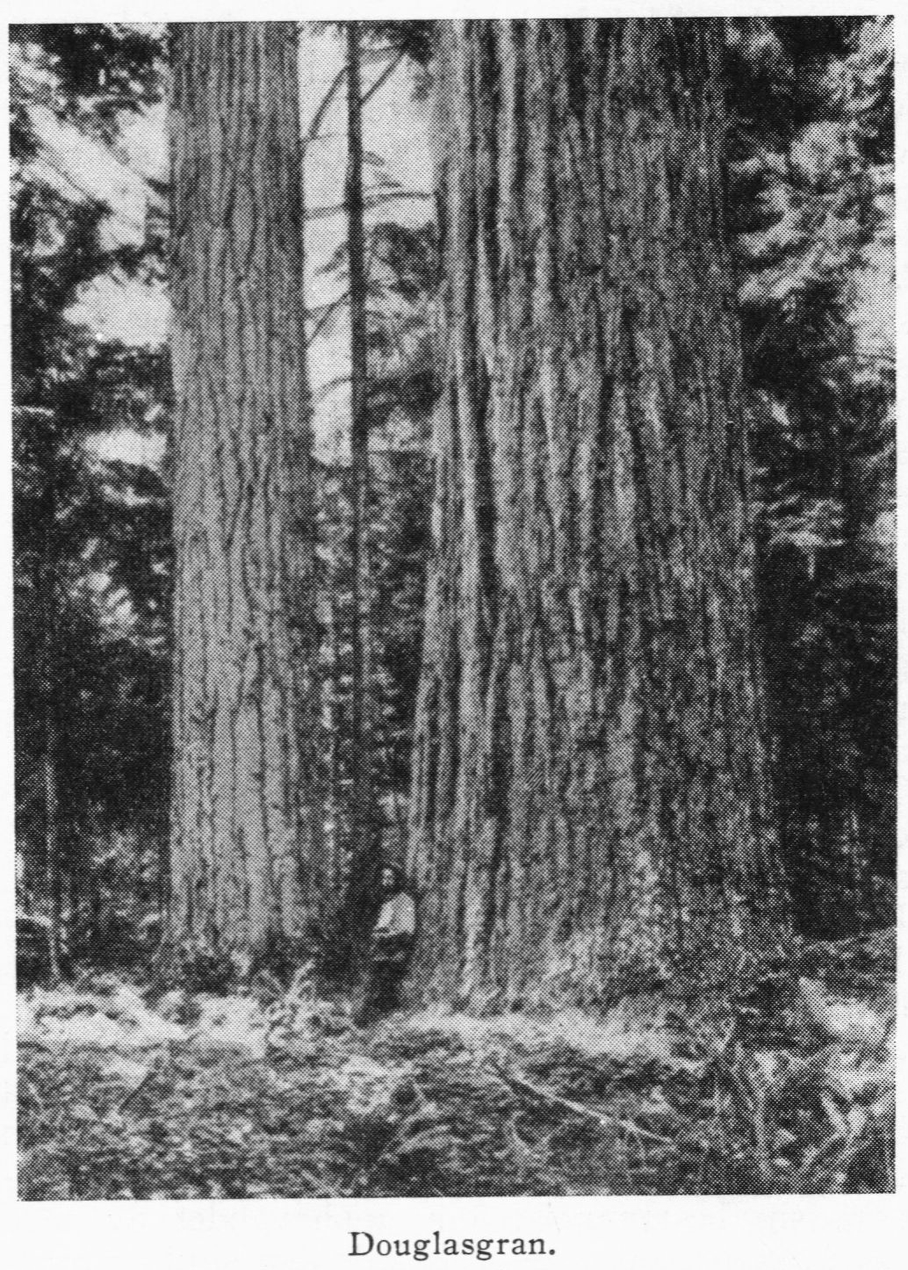

Sohlmans Sjölexikon - 1955
Oregon pine, ett amerikanskt träslag, som inom skeppsbyggeriet ofta används bl.a. som däcksbeklädnad inom vissa områden.

